МИНИСТЕРСТВО НАУКИ И ВЫСШЕГО ОБРАЗОВАНИЯ РОССИЙСКОЙ ФЕДЕРАЦИИ

федеральное государственное бюджетное образовательное учреждение высшего образования

«Российский экономический университет имени Г.В. Плеханова»

**Московский приборостроительный техникум**

**ЛАБОРАТОРНАЯ РАБОТА №2**

**Тема:** «Работа с БД через Веб Сервер»

МДК.01.02 «ОПБД»

**Выполнил:**

Карпов А. В.

студент группы СА50 – 1 – 22

**Проверил:**

Крылов Д. С.

преподаватель ФГБОУ ВПО «РЭУ им. Г.В. Плеханова

1. В открывшейся панели переходим в конфиг MySql

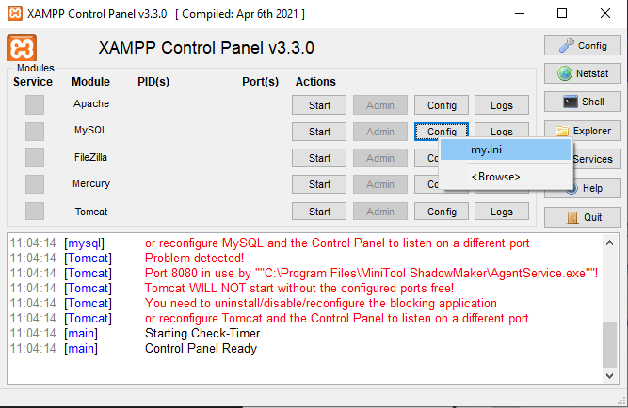

Рис. 1 – панель управления xampp

1. В конф. Файле меняем порт на 3306ХХ – где ХХ номер по журналу ( поменять надо 2 раза, смотрим на блок ниже):

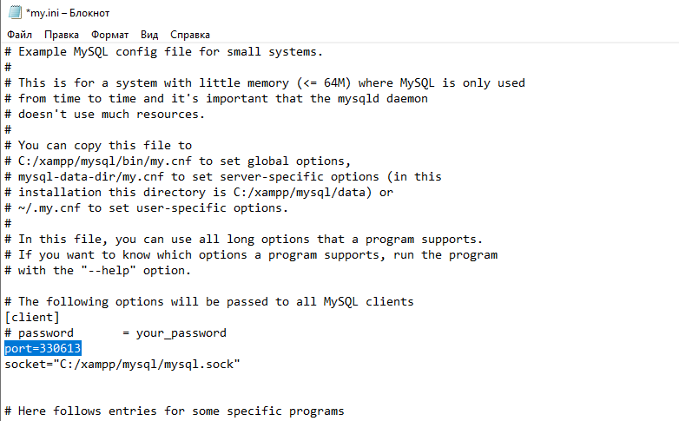

Рис. 2 - Изменение порта.

1. Потом открываем файл настроек phpMyAdmin:

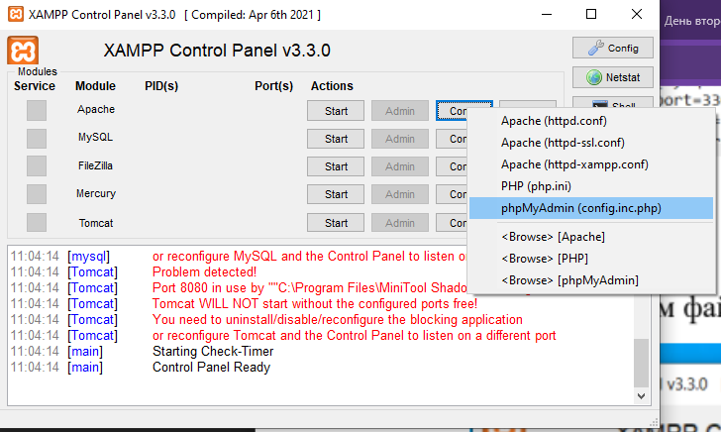

Рис. 3 - Открытие файла настроек.

1. В нем добавляем порт к адресу подключения бд:

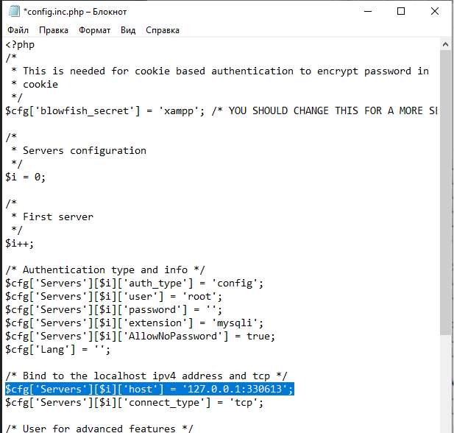

Рис. 4 - Изменение порта.

1. После того как все открылось, нажимаем на config => Service and Ports Settings => MySQL и меняем там порт, на тот который мы ставили ранее.

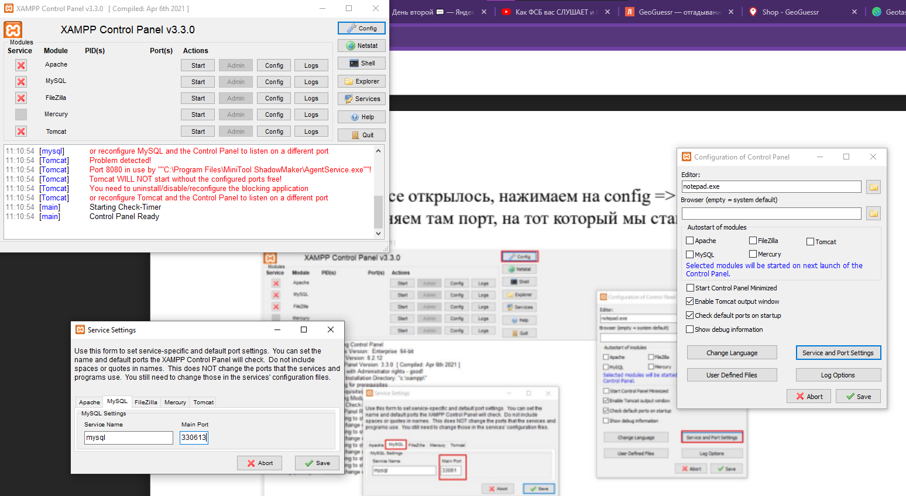

Рис. 5 - Изменение порта по умолчанию.

1. После чего нажимаем start, сервисы должны запуститься на указанных портах

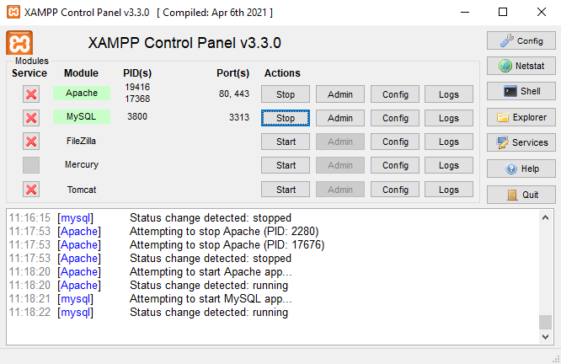

Рис. 6 - Запущенные сервисы.

1. Нажимаем admin и попадаем на веб интерфейс бд

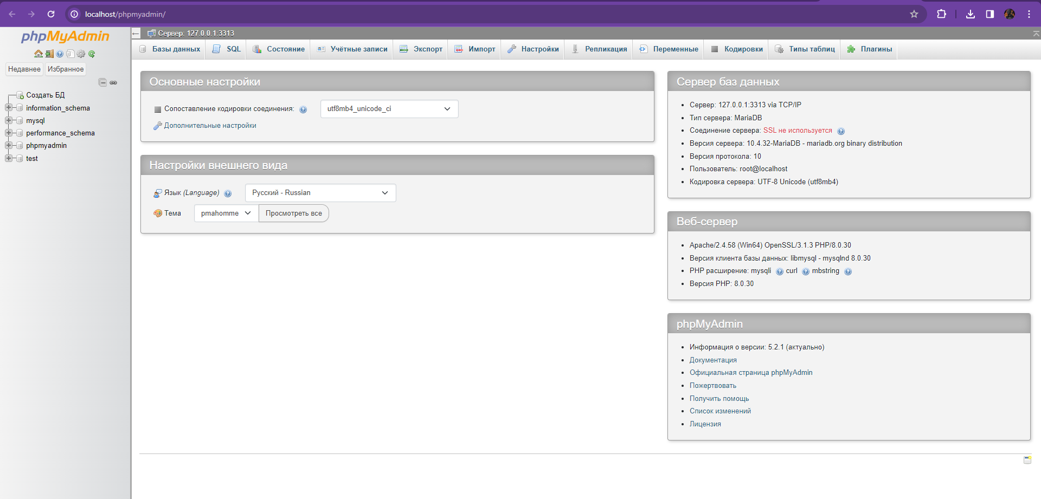

Рис. 7 - Веб интерфейс.

1. Жмем создать БД (см прошлый рисунок, слева сверху). Задаем ей имя, тип кодировки оставляем по умолчанию и жмем создать.

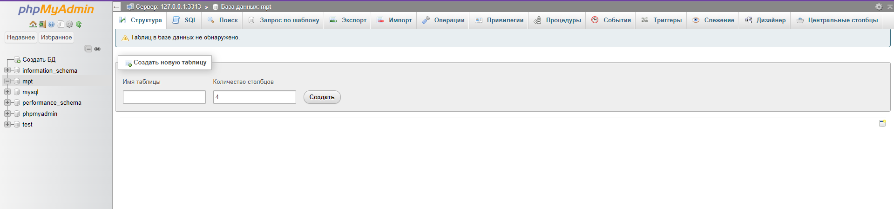

Рис. 8 - Создание базы данных.

1. Выбираем созданную бд, и создаем там таблицу с необходимыми нам парметрами:

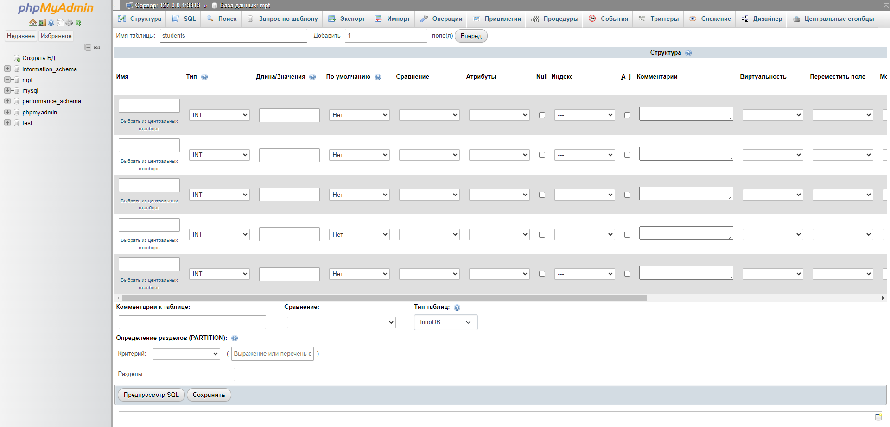

Рис. 9 - Создание таблицы.

1. Заполняем столбцы нужными нам данными и атрибутами:

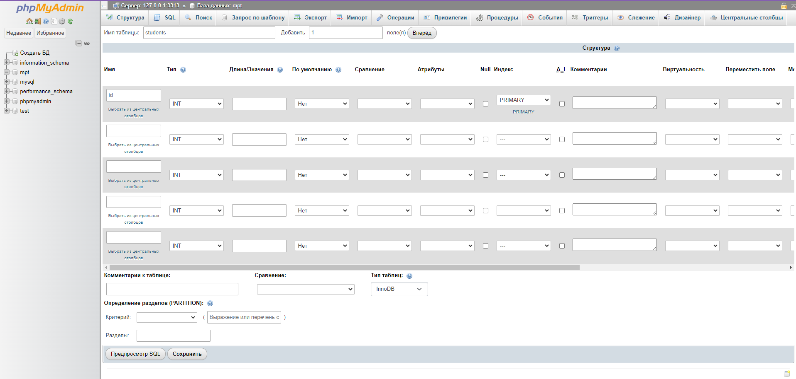

Рис. 10 – заполнение таблицы